ФЕДЕРАЛЬНОЕ АГЕНТСТВО ЖЕЛЕЗНОДОРОЖНОГО ТРАНСПОРТА
Федеральное государственное бюджетное образовательное учреждение высшего профессионального образования
«Петербургский государственный университет путей сообщения
Императора Александра I»
(ФГБОУ ВПО ПГУПС)

Кафедра «Электроснабжение железных дорог»

РАБОЧАЯ ПРОГРАММА
дисциплины
«ЭЛЕКТРОСНАБЖЕНИЕ ВЫСОКОСКОРОСТНОГО ТРАНСПОРТА» (Б1.В.ДВ.2.1)
для направления
13.03.02 «Электроэнергетика и электротехника»
по профилю
«Менеджмент в электроэнергетике и электротехнике»

Форма обучения – очная

Санкт – Петербург
2015

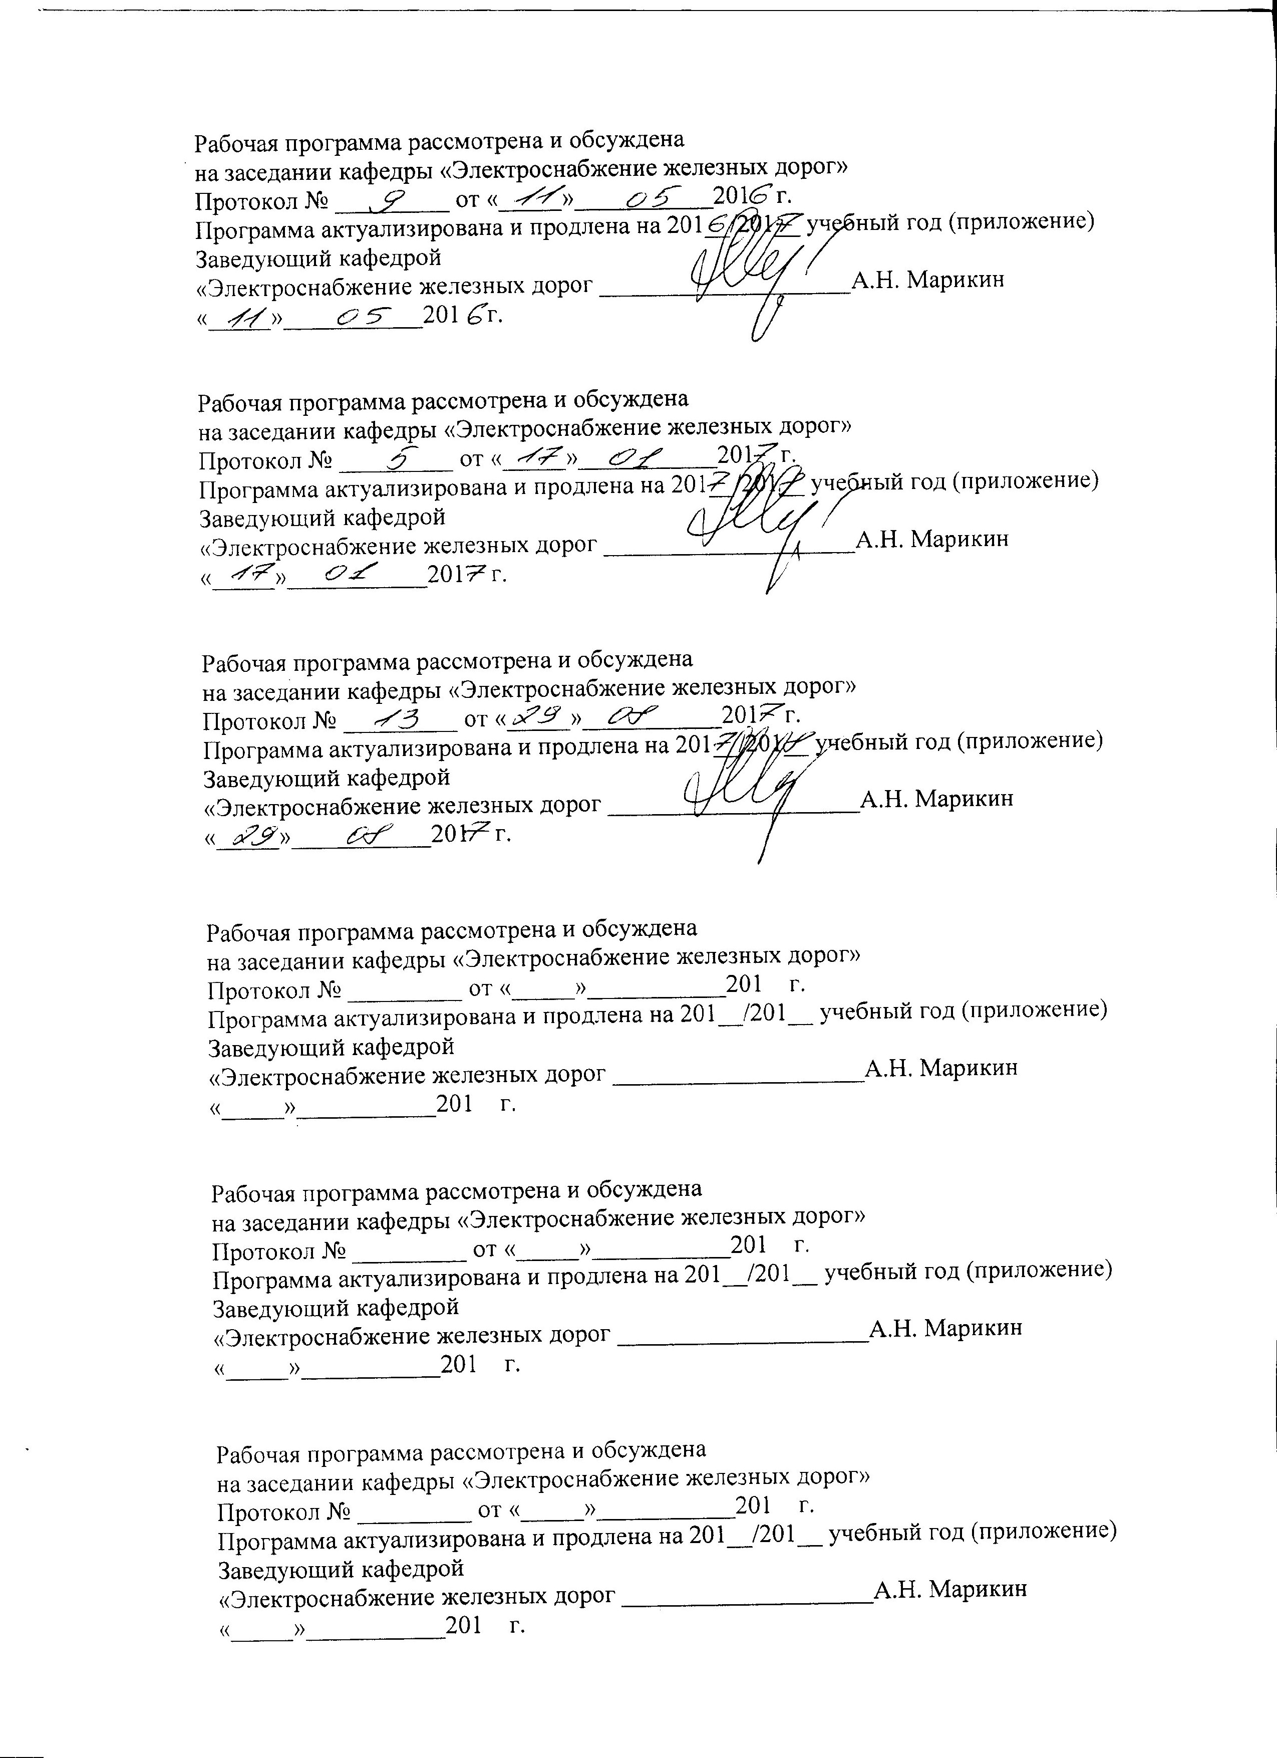

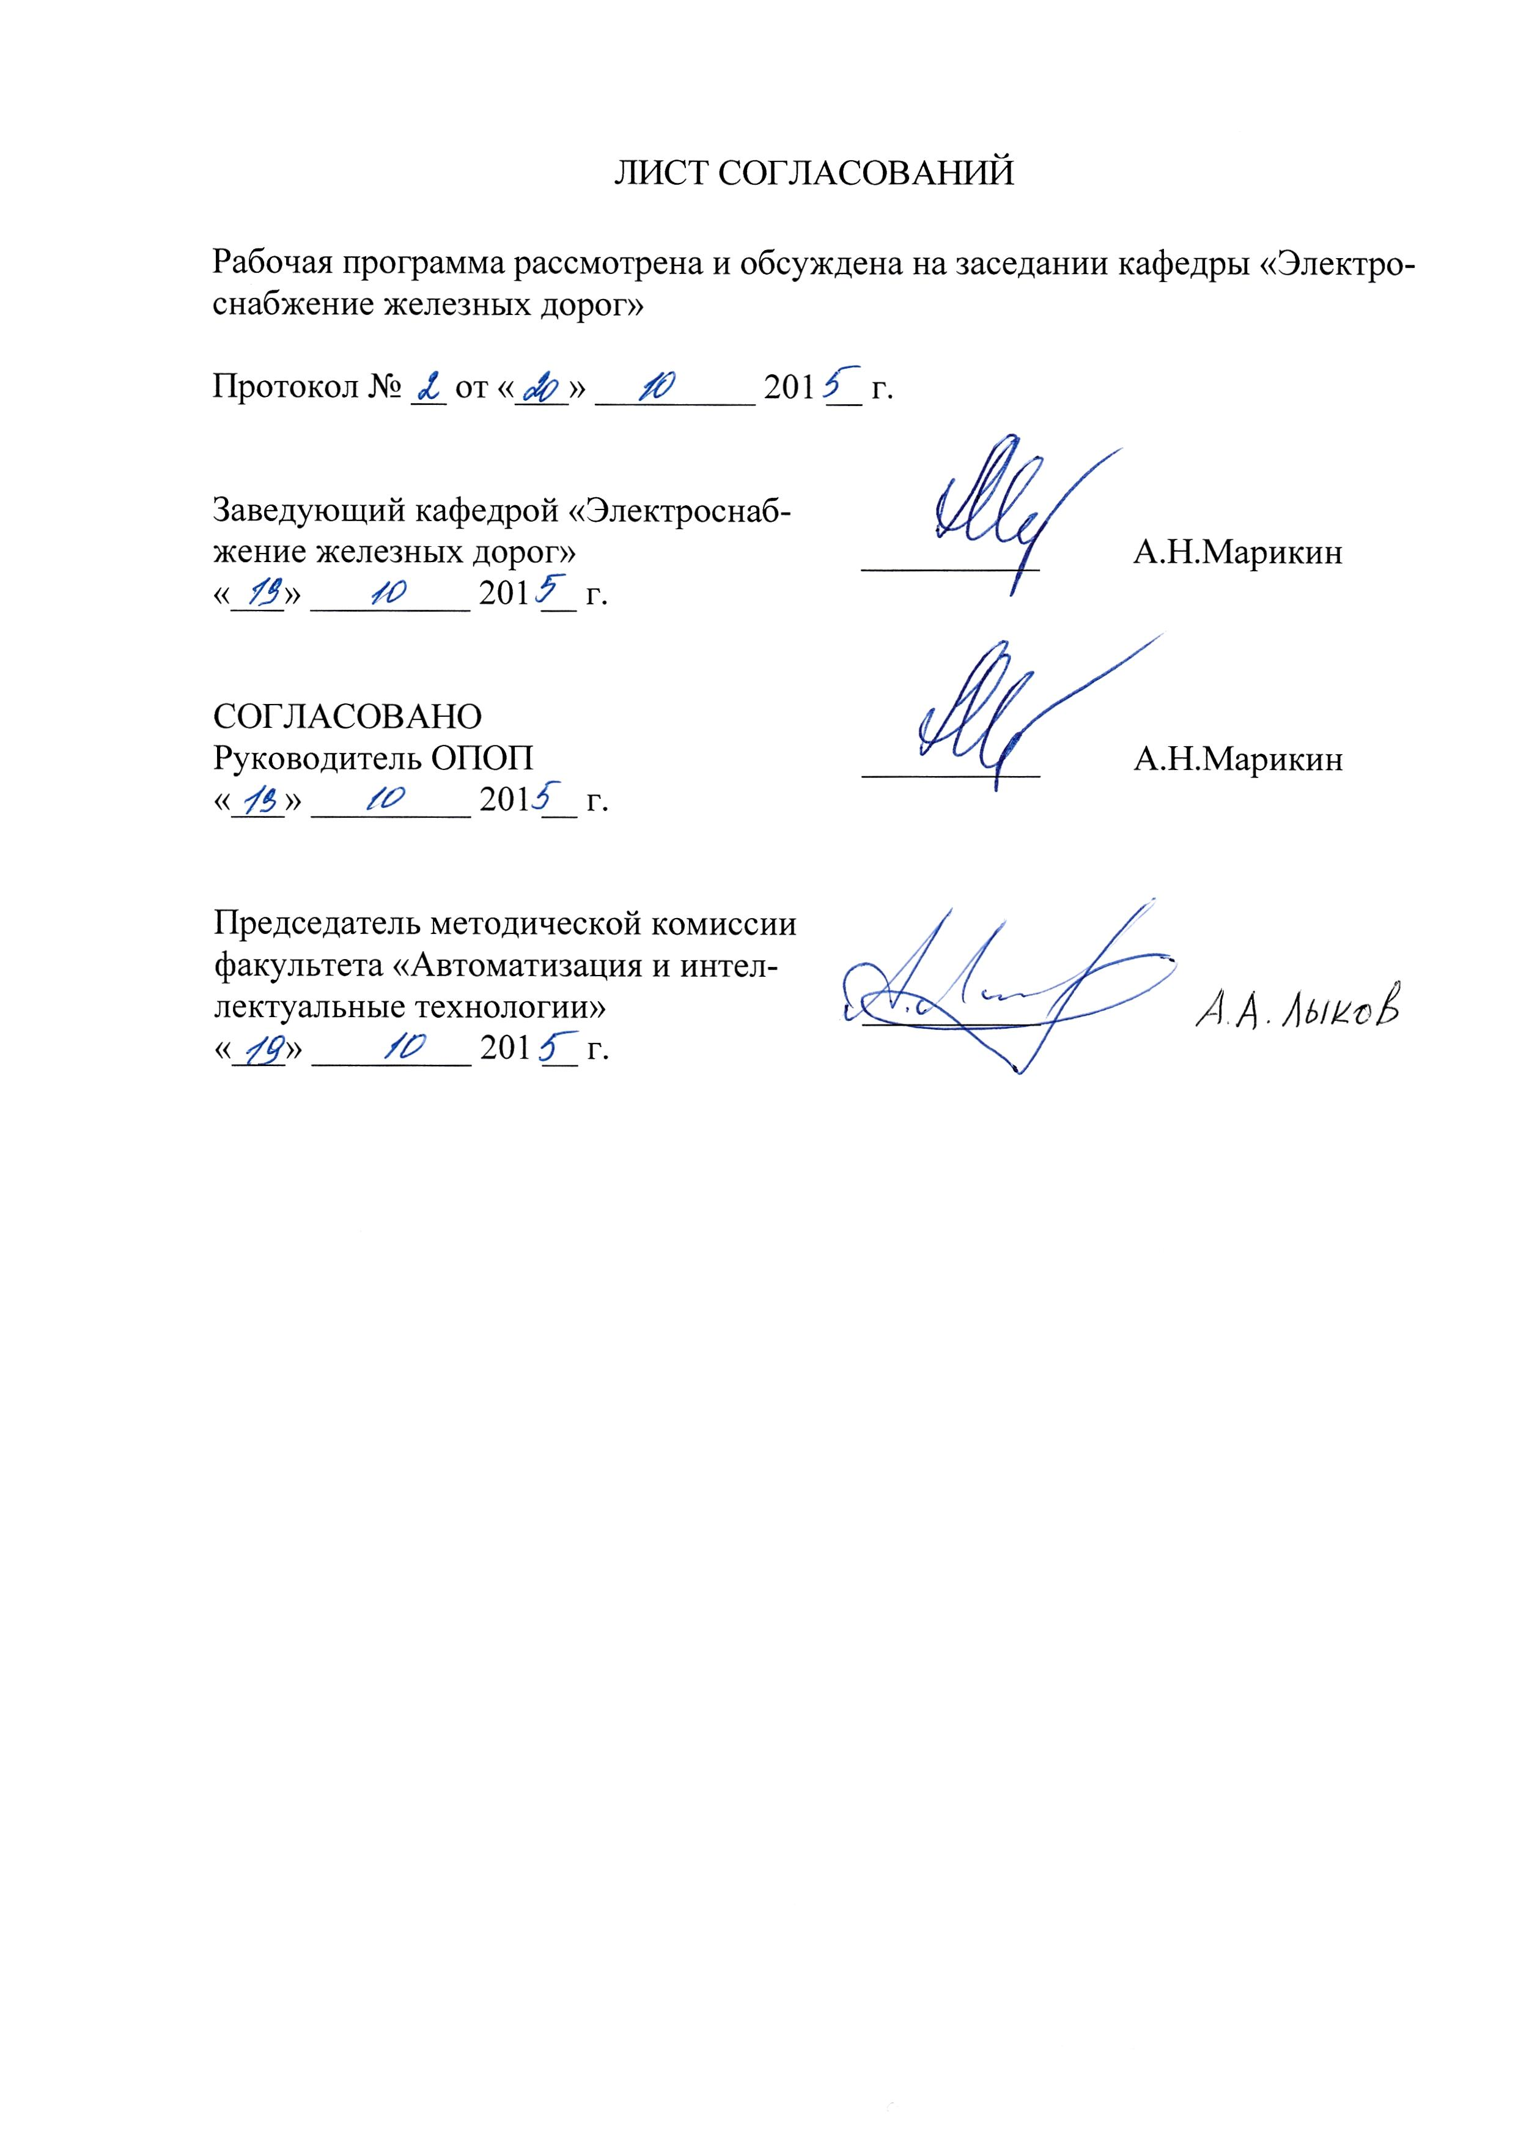

1. Цели и задачи дисциплины

Рабочая программа составлена в соответствии с ФГОС ВО, утвержденным «3» сентября 2015 г., приказ № 955 по направлению 13.03.02 «Электроэнергетика и электротехника», по дисциплине «Электроснабжение высокоскоростного транспорта».
Целью изучения дисциплины является приобретение обучающимися знаний, умений и навыков, позволяющих формировать компетентность в области проектирования, строительства и эксплуатации устройств электроснабжения высокоскоростного железнодорожного транспорта и развития способностей управления по обеспечению надежного и энергоэкономичного снабжения электрической энергией движущегося электроподвижного состава.
Для достижения поставленной цели решаются следующие задачи:
- формирование базисных положений по проектированию, строительству и эксплуатации устройств железнодорожного электроснабжения, специальных технических условий электрифицированных линий высокоскоростных магистралей (ВСМ);
- обоснование норм и технических требований к устройствам железнодорожного электроснабжения для обеспечения безопасного, надежного и энергоэффективного электроснабжения, обеспечения качественного токосъема при высоких скоростях движения;
- технико-экономическая оценка основных схемотехнических и организационно-управленческих решений, включая переход на современные системы обслуживания устройств электроснабжения в пределах жизненного цикла устройств железнодорожного электроснабжения.

2. Перечень планируемых результатов обучения по дисциплине, соотнесенных с планируемыми результатами освоения основной профессиональной образовательной программы

Планируемыми результатами обучения по дисциплине являются: приобретение знаний, умений, навыков и/или опыта деятельности.
В результате освоения дисциплины обучающийся должен:

ЗНАТЬ:
- принципы построения системы электроснабжения высокоскоростного транспорта, нормы и требования к устройствам инфраструктуры высокоскоростных магистралей (ВСМ);
- закономерности формирования энергетических нагрузок на ВСМ.

УМЕТЬ:
- производить расчеты для обоснования электропотребления, параметров системы электроснабжения ВСМ, варианта размещения устройств электроснабжения;
- выбирать энергоэффективное и надежное электроэнергетическое оборудование.

ВЛАДЕТЬ:
- методами математического описания физических явлений при передаче электроэнергии в системах электроснабжения ВСМ;
- основными методами работы на ПЭВМ с прикладными программными средствами для решения задач проектирования и моделирования систем электроснабжения ВСМ и их подсистем внешнего, тягового электроснабжения и электроснабжения нетяговых потребителей.
Приобретенные знания, умения, навыки и/или опыт деятельности, характеризующие формирование компетенций, осваиваемые в данной дисциплине, позволяют решать профессиональные задачи, приведенные в соответствующем перечне по видам профессиональной деятельности в п. 2.4 основной профессиональной образовательной программы (ОПОП).

Изучение дисциплины направлено на формирование следующих профессиональных компетенций (ПК), соответствующих видам профессиональной деятельности, на которые ориентирована программа бакалавриата:
научно-исследовательская деятельность:
- способность участвовать в планировании, подготовке и выполнении типовых экспериментальных исследований по заданной методике (ПК-1);
производственно-технологическая деятельность:
- готовность определять параметры оборудования объектов профессиональной деятельности (ПК-5);
- способность рассчитывать режимы работы объектов профессиональной деятельности (ПК-6);
- готовность обеспечивать требуемые режимы и заданные параметры технологического процесса по заданной методике (ПК-7);
монтажно-наладочная деятельность:
- способность к участию в монтаже элементов оборудования объектов профессиональной деятельности (ПК-11);
- готовность к участию в испытаниях вводимого в эксплуатацию электроэнергетического и электротехнического оборудования (ПК-12);
- способность участвовать в пуско-наладочных работах (ПК-13);
сервисно-эксплуатационная деятельность:
- способность оценивать техническое состояние и остаточный ресурс оборудования (ПК-15).
Область профессиональной деятельности обучающихся, освоивших данную дисциплину, приведена в п. 2.1 ОПОП.
Объекты профессиональной деятельности обучающихся, освоивших данную дисциплину, приведены в п. 2.2 ОПОП.
3. Место дисциплины в структуре основной профессиональной образовательной программы

Дисциплина «Электроснабжение высокоскоростного транспорта» (Б1.В.ДВ.2.1) относится к вариативной части и является дисциплиной по выбору обучающегося.

4. Объем дисциплины и виды учебной работы

Вид учебной работы | Всего часов | Семестр
 |  | 8
Контактная работа (по видам учебных занятий)  В том числе:  - лекции (Л)  - практические занятия (ПЗ)  - лабораторные работы (ЛР) | 60  20  20  20 | 60  20  20  20
Самостоятельная работа (СРС) (всего) | 102 | 102
Контроль | 54 | 54
Форма контроля знаний | Э | Э
Общая трудоемкость: час / з.е. | 216 / 6 | 216 / 6

5. Содержание и структура дисциплины

5.1 Содержание дисциплины
№ п/п | Наименование раздела дисциплины | Содержание раздела
1 | Основные характеристики высокоскоростной электрифицированной магистрали | Развитие скоростного и высокоскоростного железнодорожного движения в мире. Понятие ВСМ. Зависимость электропотребления подвижного состава от скорости движения. Структура системы железнодорожного электроснабжения ВСМ, её основные элементы
2 | Общие требования к железнодорожному электроснабжению | Нормативные и технические документы. Технические регламенты, Стандарты, Своды правил, Специальные технические условия. Гармонизация требований
3 | Система внешнего электроснабжения | Основные требования к источникам электрического питания ВСМ. Схемы питания тяговых подстанций
4 | Система тягового электроснабжения | Основные параметры системы тягового электроснабжения. Методы определения основных параметров
5 | Тяговые подстанции и линейные устройства тягового электроснабжения | Схемы и параметры электрооборудования тяговых подстанций. Типы линейных устройств тягового электроснабжения. Совместное размещение линейных устройств
6 | Контактная и тяговая рельсовая сети | Тяговая сеть, ее составляющие. Основные требования к контактной сети ВСМ. Механическое и электрическое взаимодействие контактной сети с токоприёмником высокоскоростного подвижного состава. Требования к тяговой рельсовой сети. Конструктивные особенности тяговой рельсовой сети
7 | Электромагнитная совместимость технических средств в зоне тяговых сетей | Особенности системы тягового электроснабжения переменного тока 2×25 кВ, 50 Гц, обуславливающие снижение магнитного влияния на смежные устройства
8 | Система электроснабжения нетяговых потребителей | Основные параметры системы электроснабжения нетяговых потребителей
9 | Система контроля и автоматизированного управления устройствами электроснабжения | Общие принципы построения системы управления устройствами электроснабжения ВСМ. Требования к системе контроля и автоматизированного управления

5.2 Разделы дисциплины и виды занятий
№ п/п | Наименование раздела дисциплины | Л | ПЗ | ЛР | СРС
 | Основные характеристики высокоскоростной электрифицированной магистрали | 2 | — | 4 | 10
 | Общие требования к железнодорожному электроснабжению | 2 | 2 | — | 10
 | Система внешнего электроснабжения | 2 | — | — | 10
 | Система тягового электроснабжения | 4 | 6 | 6 | 10
 | Тяговые подстанции и линейные устройства тягового электроснабжения | 2 | 4 | 3 | 16
 | Контактная и тяговая рельсовая сети | 4 | 6 | 3 | 16
 | Электромагнитная совместимость технических средств в зоне тяговых сетей | 1 | 2 | — | 10
 | Система электроснабжения нетяговых потребителей | 2 | — | — | 10
 | Система контроля и автоматизированного управления устройствами электроснабжения | 1 | — | 4 | 10
Итого |  | 20 | 20 | 20 | 102

6. Перечень учебно-методического обеспечения для самостоятельной работы обучающихся по дисциплине

№  п/п | Наименование раздела дисциплины | Перечень учебно-методического обеспечения
 | Основные характеристики высокоскоростной электрифицированной магистрали | - Высокоскоростной железнодорожный транспорт. Общий курс: учеб. пособие: в 2 т. / И.П. Киселёв и др.; под ред. И.П. Киселева.– М.: ФГБОУ «Учебно-методический центр по образованию на железнодорожном транспорте», 2014, Т.1. – 308 с., Т.2. – 372 с.  - Маркетинг в электроэнергетике: Учебное пособие для вузов железнодорожного транспорта / А.Т. Бурков, В.В. Сероносов, О.А. Степанская. – М.: ФГОУ «Учебно-методический центр по образованию на железнодорожном транспорте», 2014.–250 с.  - Бурков, А.Т. Электроника и преобразовательная техника. Том 1: Электроника. [Электронный ресурс] — Электрон. дан. — М. : УМЦ ЖДТ, 2015. — 480 с. — Режим доступа: http://e.lanbook.com/book/79994 — Загл. с экрана.  - Бурков, А.Т. Электроника и преобразовательная техника. Том 2: Электронная преобразовательная техника. [Электронный ресурс] — Электрон. дан. — М. : УМЦ ЖДТ, 2015. — 307 с. — Режим доступа: http://e.lanbook.com/book/79995 — Загл. с экрана  - ГОСТ 32895-2014. Электрификация и электроснабжение железных дорог. Термины и определения [Электронный ресурс]. – Введ. 2015-01-01. – Режим доступа: http://docs.cntd.ru/document/1200113587, свободный.  - Технический регламент «О безопасности высокоскоростного железнодорожного транспорта» (ТР ТС 002/2011) [Электронный ресурс]. – Утвержден решением Комиссии Таможенного союза от 15.07.2011, №710.– Режим доступа: http://docs.cntd.ru/document/902293437, свободный.  - Специальные технические условия «Железнодорожное электроснабжение участка Москва – Казань высокоскоростной железнодорожной магистрали Москва – Казань - Екатеринбург. Технические нормы и требования к проектированию и строительству». Изменение №1 [Электронный ресурс]. – Введ. 2016-08-03. – Режим доступа: http://www.hsrail.ru/download_files/stu-15.pdf, свободный.  - СП 224.1326000.2014 Тяговое электроснабжение железной дороги. [Электронный ресурс]. – Введ. 2014-12-01. – Режим доступа: http://docs.cntd.ru/document/1200120202, свободный.
 | Общие требования к железнодорожному электроснабжению
 | Система внешнего электроснабжения
 | Система тягового электроснабжения
 | Тяговые подстанции и линейные устройства тягового электроснабжения
 | Контактная и тяговая рельсовая сети
 | Электромагнитная совместимость технических средств в зоне тяговых сетей
 | Система электроснабжения нетяговых потребителей
 | Система контроля и автоматизированного управления устройствами электроснабжения

7. Фонд оценочных средств для проведения текущего контроля успеваемости и промежуточной аттестации обучающихся по дисциплине

Фонд оценочных средств по дисциплине является неотъемлемой частью рабочей программы и представлен отдельным документом, рассмотренным на заседании кафедры и утвержденным заведующим кафедрой.

8. Перечень основной и дополнительной учебной литературы, нормативно-правовой документации и других изданий, необходимых для освоения дисциплины

8.1 Перечень основной учебной литературы, необходимой для освоения дисциплины
- Высокоскоростной железнодорожный транспорт. Общий курс: учеб. пособие: в 2 т. / И.П. Киселёв и др.; под ред. И.П. Киселева.– М.: ФГБОУ «Учебно-методический центр по образованию на железнодорожном транспорте», 2014, Т.1. – 308 с., Т.2. – 372 с.

8.2 Перечень дополнительной учебной литературы, необходимой для освоения дисциплины
1. Маркетинг в электроэнергетике: Учебное пособие для вузов железнодорожного транспорта / А.Т. Бурков, В.В. Сероносов, О.А. Степанская. – М.: ФГОУ «Учебно-методический центр по образованию на железнодорожном транспорте», 2014.–250 с.
2. Бурков, А.Т. Электроника и преобразовательная техника. Том 1: Электроника. [Электронный ресурс] — Электрон. дан. — М. : УМЦ ЖДТ, 2015. — 480 с. — Режим доступа: http://e.lanbook.com/book/79994 — Загл. с экрана.
3. Бурков, А.Т. Электроника и преобразовательная техника. Том 2: Электронная преобразовательная техника. [Электронный ресурс] — Электрон. дан. — М. : УМЦ ЖДТ, 2015. — 307 с. — Режим доступа: http://e.lanbook.com/book/79995 — Загл. с экрана.

8.3 Перечень нормативно-правовой документации, необходимой для освоения дисциплины
1. ГОСТ 32895-2014. Электрификация и электроснабжение железных дорог. Термины и определения [Электронный ресурс]. – Введ. 2015-01-01. – Режим доступа: http://docs.cntd.ru/document/1200113587, свободный.
2. Технический регламент «О безопасности высокоскоростного железнодорожного транспорта» (ТР ТС 002/2011) [Электронный ресурс]. – Утвержден решением Комиссии Таможенного союза от 15.07.2011, №710.– Режим доступа: http://docs.cntd.ru/document/902293437, свободный.
3. Специальные технические условия «Железнодорожное электроснабжение участка Москва – Казань высокоскоростной железнодорожной магистрали Москва – Казань - Екатеринбург. Технические нормы и требования к проектированию и строительству». Изменение №1 [Электронный ресурс]. – Введ. 2016-08-03. – Режим доступа: http://www.hsrail.ru/download_files/stu-15.pdf, свободный.
4. СП 224.1326000.2014 Тяговое электроснабжение железной дороги. [Электронный ресурс]. – Введ. 2014-12-01. – Режим доступа: http://docs.cntd.ru/document/1200120202, свободный.

8.4 Другие издания, необходимые для освоения дисциплины
Других изданий, необходимых для освоения дисциплины, не требуется.

9. Перечень ресурсов информационно-телекоммуникационной сети «Интернет», необходимых для освоения дисциплины

- Личный кабинет обучающегося и электронная информационно-образовательная среда. [Электронный ресурс]. – Режим доступа: http://sdo.pgups.ru/ (для доступа к полнотекстовым документам требуется авторизация).
2. Единое окно доступа к образовательным ресурсам Плюс [Электронный ресурс]– Режим доступа: http://window.edu.ru

10. Методические указания для обучающихся по освоению дисциплины

Порядок изучения дисциплины следующий:
- Освоение разделов дисциплины производится в порядке, приведенном в разделе 5 «Содержание и структура дисциплины». Обучающийся должен освоить все разделы дисциплины с помощью учебно-методического обеспечения, приведенного в разделах 6, 8 и 9 рабочей программы.
- Для формирования компетенций обучающийся должен представить выполненные типовые контрольные задания или иные материалы, необходимые для оценки знаний, умений, навыков и (или) опыта деятельности, предусмотренные текущим контролем (см. фонд оценочных средств по дисциплине).
- По итогам текущего контроля по дисциплине, обучающийся должен пройти промежуточную аттестацию (см. фонд оценочных средств по дисциплине).

11. Перечень информационных технологий, используемых при осуществлении образовательного процесса по дисциплине, включая перечень программного обеспечения и информационных справочных систем
Перечень информационных технологий, используемых при осуществлении образовательного процесса по дисциплине:
- технические средства: компьютерная техника и средства связи (персональные компьютеры, проектор);
- методы обучения с использованием информационных технологий (демонстрация мультимедийных материалов);
- электронная информационно-образовательная среда Петербургского государственного университета путей сообщения Императора Александра I [Электронный ресурс]. Режим доступа: http://sdo.pgups.ru.
Дисциплина обеспечена необходимым комплектом лицензионного программного обеспечения, установленного на технических средствах, размещённых в специальных помещениях и помещениях для самостоятельной работы: операционная система Windows, MS Office.

12. Описание материально-технической базы, необходимой для осуществления образовательного процесса по дисциплине

Материально-техническая база обеспечивает проведение всех видов учебных занятий, предусмотренных учебным планом по направлению 13.03.02 «Электроэнергетика и электротехника» по профилю «Менеджмент в электроэнергетике и электротехнике» и соответствует действующим санитарным и противопожарным нормам и правилам.
Она содержит:
– помещения для проведения занятий лекционного типа, занятий семинарского (практического) типа, укомплектованных специализированной мебелью и техническими средствами обучения (настенным экраном с дистанционным управлением, считывающим устройством для передачи информации в компьютер, мультимедийным проектором и другими информационно-демонстрационными средствами). В случае отсутствия в аудитории технических средств обучения для предоставления учебной информации используется переносной проектор и маркерная доска (стена). Для проведения занятий лекционного типа используются учебно-наглядные пособия в виде презентаций, которые обеспечивают тематические иллюстрации в соответствии с рабочей программой дисциплины;
– помещения для проведения групповых и индивидуальных консультаций;
– помещения для проведения текущего контроля и промежуточной аттестации;
– помещения для самостоятельной работы, оснащенные компьютерной техникой с возможностью подключения к сети «Интернет» и обеспечением доступа в электронную информационно-образовательную среду.
– помещение для проведения лабораторных работ, оснащенное лабораторным оборудованием, в зависимости от степени его сложности.

